Nordsjælland
J.nr. NST 229-00027
Ref. iddni
Den 15. oktober 2015
Mødereferat fra møde i Skovrejsningsrådet for Gørløse Skov.
Mødet blev holdt den 8. oktober 2015
spejderhytten Harebo, Langebjergvej 5.

Deltagere:
Jørn Larsen og
Mette Larsen Mette Larsen joeme@vip.cybercity.dk
Erik Hulsrøj, liseogerik@mail.dk , Gørløse Lokalråd
Roar Borgen Spejderhytten, Harbo, Langebjergvej 5
Niels Jensen, niels.jensen@jetra.dk, Spejderhytten, Harbo, Langebjergvej 5
Søren Lohse, S.AAVANG33@gmail.com, NSF + Hillerød Samvirkende Idrætsforeninger
Rie Dahl Jeppesen Ridje@nst.dk, Slingstuderende Naturstyrelsen
Anne Johannison, ajo@nst.dk, Naturstyrelsen Nordsjælland
Ida Dahl-Nielsen, iddni@nst.dk, Naturstyrelsen Nordsjælland

Derudover er der på udsendelsesliste også nedenstående personer.
Hvis du ønsker at blive slettet fra listen så send en mail til iddni@nst.dk.
Britt Brandum BRB@PKA.DK, nabo
Egon Trust egon@togotrust.dk, NSF (Flyveklub)
Gert Engedd Gert@engedd.info
Glenn Carstensen GlennCarstensen@yahoo.dk
Jens Kristensen asgaard@mail.dk, Jægerforbundet
Kirstine Thoresen-Lassen kthl@hillerod.dk, Hillerød Kommune
Jan Erik Løvgren, jel@nst.dk (Naturstyrelsen)
Jeanette og Mathias Mogensen Jeanette og Mathias Mogensen
Jens Kromose jfkromose@hotmail.com, DN Hillerød
Jens Soelberg jenssoelberg@gmail.com
Jens Bøcher, dryas@youmail.dk, DN-Hillerød
Karsten Kjærulff, kkjhandel@post.tele.dk, Gørløse Lokalråd
Lene Kattrup, lenekattrup@hotmail.com, mig selv (hundene
Mads Jepsen dyrelund@pc.dk, Jægerforbund
Mark Hviid Borning superrolex@gmail.com
Mikael Kure, mik@miku.dk, Nabo (hundeejer)
Morten B. Nielsen Morten@hod.dk, nabo
Ole Nicolaisen ejendomsmester@glider.dk, NSF (Flyveklub)
Niels Erik Worm new@nst.dk (Naturstyrelsen)
Søren Agerlund sar@nst.dk (Naturstyrelsen)
Torben Rønne Petersen roedkilde@dlgtele.dk, nabo

Dagsorden:
Først drøftede vi forholdene indendørs inden vi gik ud og besigtigede arealerne ved Kurreholmvej 38, 40/42.

1. Godkendelse af referat fra sidst og dagsorden for i dag
2. Opkøb af ejendomme
3. Græsningslaug inden for Gørløse Skov
4. Skovtilplantning på Naturstyrelsens nye arealer på Kurreholmvej
5. Stier, hundehegn og P-plads/ankomstarealer
6. Evt.

Ad. 1. og 2. Velkomst og dagsorden
Der var ingen kommentarer til referat og dagsorden.
Vi havde en kort navnerunde.

Referatet lægges på denne hjemmeside:
http://naturstyrelsen.dk/naturbeskyttelse/naturprojekter/find-et-naturprojekt/hovedstadsomraadet/skaevinge-og-goerloese-skov/

Ad. 2. Status for opkøb af ejendomme
Naturstyrelsen er ved at købe 30 ha fra Brøndhøjgård der er beliggende syd for Gørløse Skov (del af matr. Nr. 18a Gørløse By, Gørløse. Lystrupvej 31) Bygninger og et mindre areal heromkring indgår ikke købet.
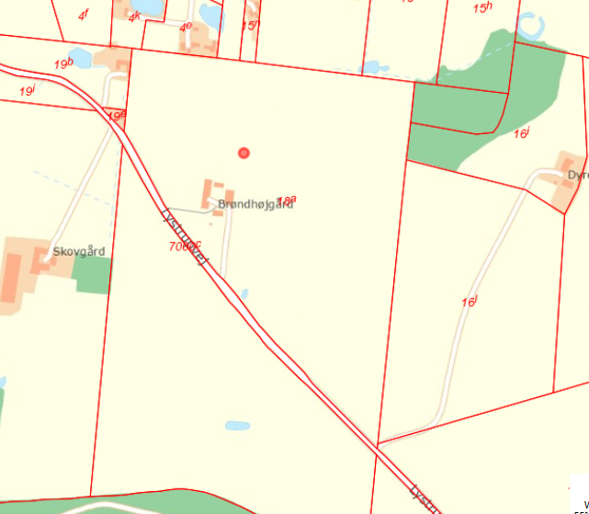

Bygningerne med haveareal ved ejendommen Kurreholmvej 40/42 er ved at blive sat til salg. Interesserede kan følge annonceringen på Naturstyrelsens hjemmeside for salg af huse: http://naturstyrelsen.dk/naturbeskyttelse/skovbrug/statsskovene/salg-og-udleje/huse-til-salg/

Naturstyrelsen har købt ejendommen Åkærgård, (matr. Nr. 12a Gørløse By, Gørløse. Åkærvej 4). Ejendommen ligger nord for Gørløse ud til HOFORs kildepladsarealer. Bygninger og et mindre areal heromkring skal ikke fremover ejes af Naturstyrelsen.
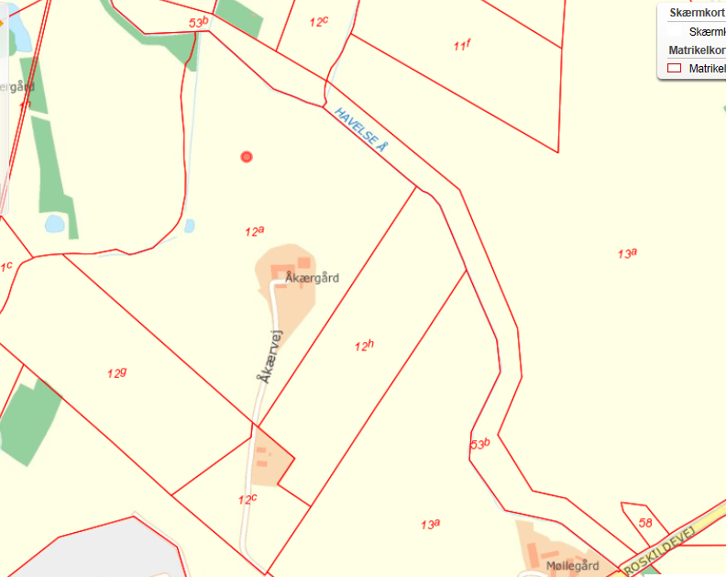

Ved Skævinge Skov har Niels Worm også gang i forhandlinger om opkøb af flere ejendomme.

Ad. 3. Græsning inden for Gørløse Skov
Allerede etableret græsning på fold ved Gørløse
På sidste møde i skovrejsningsrådet blev drøftet opsætning af hegn af nedenstående areal syd for banen ved Gørløse, og der blev på mødet skabt kontakt til den lokale fåreavler Morten Nielsen. Siden er hegnet sat op og Mortens får har i sommerhalvåret afgræsset arealet. Græsningen skal bla. være fremme overdrevsvegetation på arealet og holde den invasive Kæmpe Bjørneklo nede. Arealet er fortsat offentligt tilgængeligt og der opsat på låger.

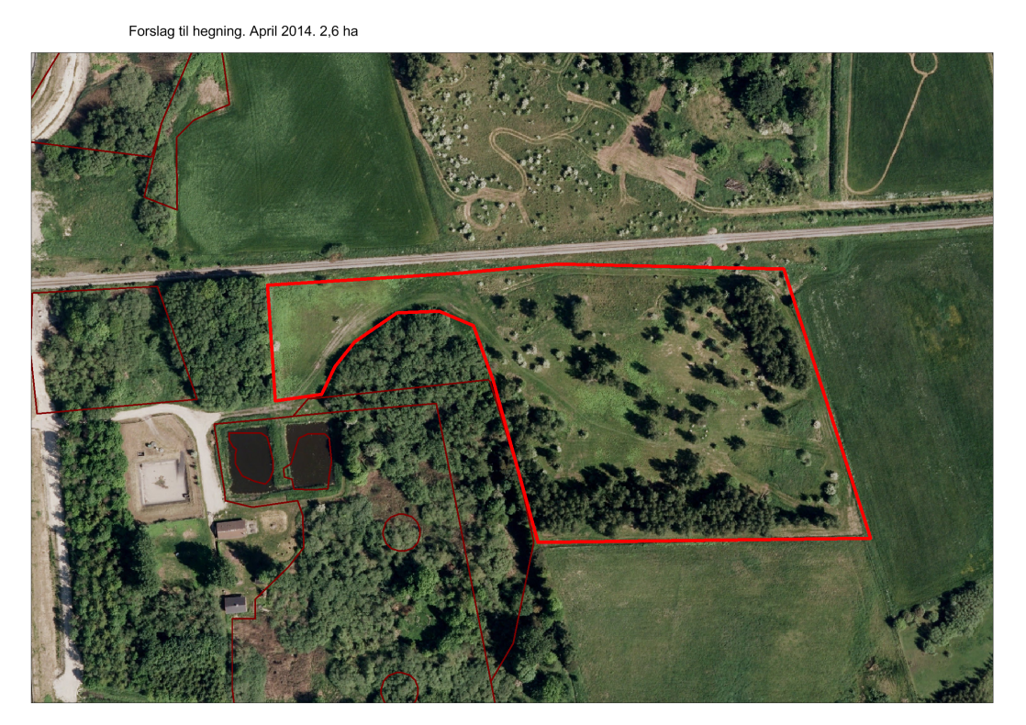
Hegning øst for Gørløse umiddelbart syd for banen.

Ny græsningsfold ved Kurreholmvej syd for ejendommen Rosenholm
Der vil inden for de kommende uger blive hegnet, det areal der er vist på nedenstående kort(del af matr. Nr. 15p Gørløse By, Gørløse). Arealet vil blive forpagtet ud til afgræsning gerne med kreaturer. Det hegnede areal er ca 5,3 ha. 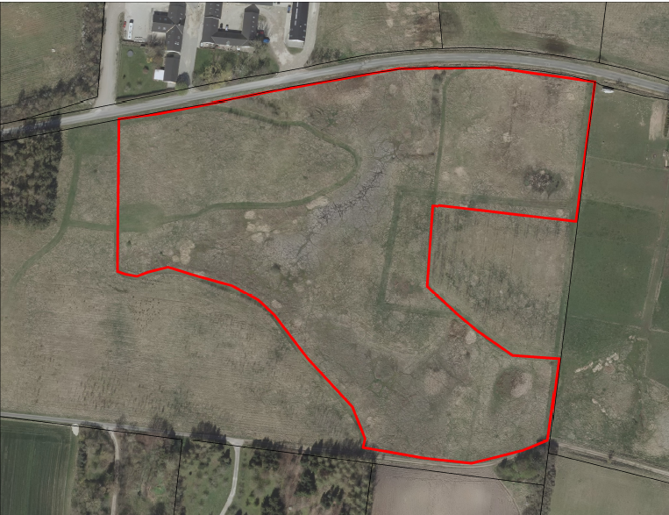

Hegning af arealer ved Kurreholmvej 40/42
Det lysegule areal vil inden for de kommende uger blive hegnet med henblik på afgræsning. Det hegnede areal vil være ca. 9 ha. 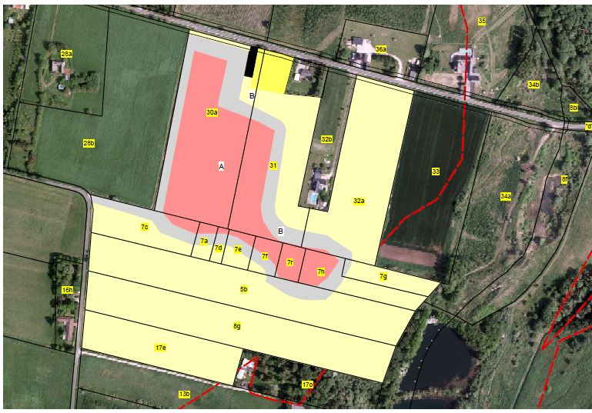

Det er skovfoged Niels Worm der indgår aftaler med dyreholdere omkring græsningen. Er du interesseret i at give et bud på afgræsningen kan du følge med i udlejningen på nedenstående hjemmeside, hvor det er muligt at tilmelde sig at få tilsendt nyheder om arealer Naturstyrelsen udlejer. Se:
http://naturstyrelsen.dk/naturbeskyttelse/skovbrug/statsskovene/salg-og-udleje/

4. Skovtilplantning på Naturstyrelsens nye arealer på Kurreholmvej
Nyligt tilplantet areal ved Kurreholmvej
Der er tilplantet på arealet vist nedenfor. Vist med rød på kortet er plantet skovudviklingstype nr. 22, som er egedomineret og hedder ”Eg med lind og bøg” Det vil således primært være løvtræer som eg, bøg, lind, birk, kirsebær, ær, røn, avnbøg mv., mens der kun plantes lidt nåletræer som skovfyr. Der vil maksimalt være 25% nåletræer jvnf samarbejdsaftale med HOFOR.

Det grå areal på kortet er skovbryn. Her indgår ud over træer og også en række danske hjemmehørende buske som almindelig hyld, kvalkved, tørst, dunet gedeblad, slåen, benved, skovbild, ribis, alm hæg, hassel, navr.

Det gule areal, hvor der pt er forsytia på en del af arealet får efter ønske fra skovrejsningsrådet lov til at ligge med succession, mens det lysegule bliver lysåbnet areal.

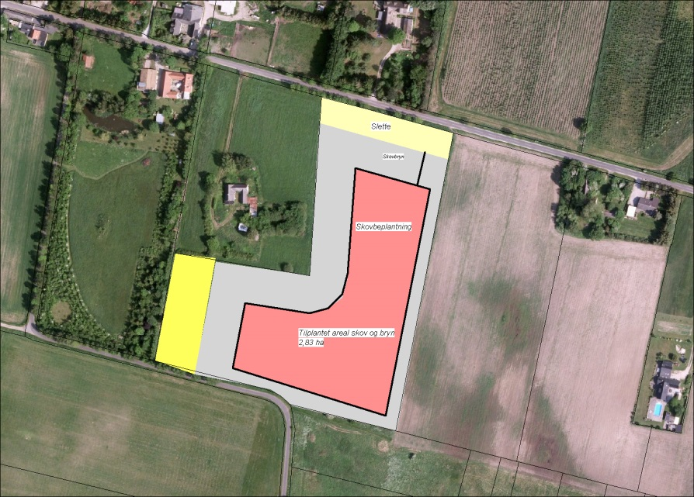

Tilladelse og planlægning af plantning på den nytilkøbte ejendommen beliggende på Kurreholmvej 40- 42 er på plads. Der vil blive plantet inden for det næste halve år. Rødt areal på kortet vil blive tilplantet med skovudviklingstype nr. 22 ”Eg med lind og bøg”, mens grå er skovbryn og lysegult lysåbent areal. Det sorte areal viser parkeringspladssen umiddelbart vest for ejendommen Kurreholmvej 40 – 42.

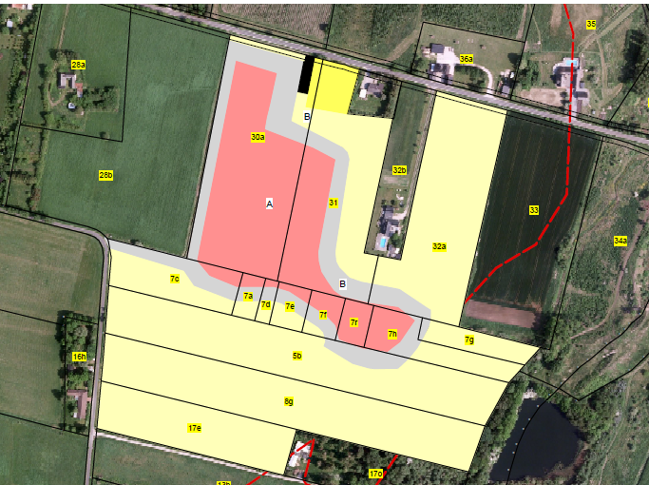

5. Stier, hundehegn og P-plads/ankomstarealer
Parkeringsarealet er sat af og er sat i udbud. Der er kommet bud, så parkeringsarealet bliver forhåbentlig lavet her i efteråret.
Hundehegnet er allerede taget i brug. Der er indtil nu kun 1 låge ii den sydlige ende, men når p-pladsen er lavet kommer der en ny låge i, i den nordlige ende. Nedenfor ses et ruteforslag for et stiforløb, men det er ikke helt på plads mht. afmærkning mv. Der er måske en mulighed for at forbinde stien over til Kommunes areal ved åsen ved Langebjerg over det areal, der nu bliver hegnet til græsning. Rie, som er SLING studerende på enheden indtil sommer, vil arbejde videre med stien.

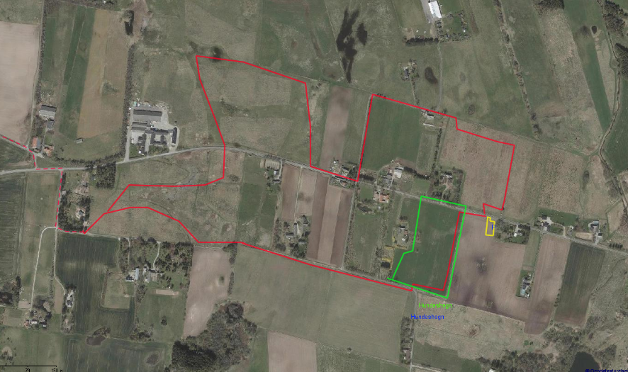

6. Evt.
Niels Jensen fra Spejderhytten, Harbo gjorde opmærksom på et affaldsproblem på Naturstyrelsens areal umiddelbart vest for spejderhytten samt på et problem med Kæmpe Bjørneklo også på Naturstyrelsens areal. Naturstyrelsen vil tage hånd om disse problemstillinger i forbindelse med hegningen af arealet.

Næste møde i skovrejsningsrådet for Gørløse forventes afholdt i det sene forår 2016 når der foreligger noget væsentligt nyt. Der indkaldes med ca. 1 måneds varsel.

Hvis du har spørgsmål er du altid velkommen til at kontakte Ida Dahl-Nielsen på email: iddni@nst.dk eller tlf 23215374.

Går du i tanker om at sælge din ejendom kan du kontakte Skovfoged Niels Worm på email:new@nst.dk eller tlf 23215314 .

Med venlig hilsen

Ida Dahl-Nielsen
72 54 31 84
iddni@nst.dk

